1.2 The Kinect for Windows SDK
原文地址：
http://www.cnblogs.com/yangecnu/archive/2012/03/30/KinectSDK_Geting_Started.html。
The Kinect for Windows SDK是一组类库，通过它你可以将Kinect作为用户输入在Microsoft开发平台上开发应用程序。你可以使用这个SDK开发WPF程序、WinForms程序、XNA程序，甚至还可以开发运行在Windows系统上的基于浏览器的程序。

Kinect硬件
黑色的Kinect设备如下图1-3所示：基座和感应器之间有一个电动的马达，通过程序能够调整俯仰角度。
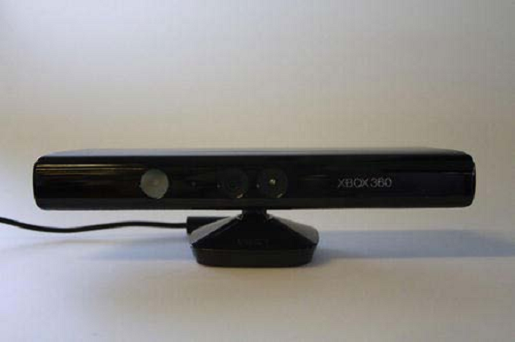
图1-3 Kinect外观
在上面的感应器中有一个红外投影仪，两个摄像头，四个麦克风和一个风扇。打开外面的盖子可以看到里面的构造（如图1-4所示）：这些感应器用来捕捉RGB和深度数据，面对Kinect，从左往右看。最左边是红外线发射器，其次是LED指示灯，再次是彩色摄像头，用来收集RGB数据，最右边是红外摄像头用来采集景深数据。彩色摄像头最大支持1280*960分辨率成像，红外摄像头最大支持640*480成像。
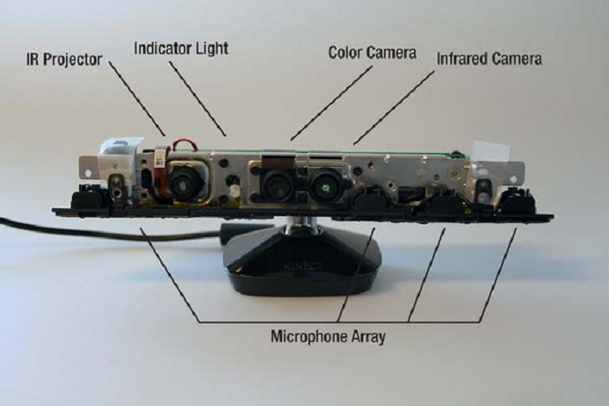
图1-4 Kinect组件
在感应器的下方是麦克风阵列，包括四个不同的麦克风，一个在左边的红外发射器下面，另外3个在右边景深摄像头下面。

Kinect for Windows SDK软硬件环境
就像名字所显示的那样，Kinect for Windows SDK只能运行在32位或者64位的windows7及以上版本的操作系统上。

硬件配置
- 处理器频率（2.66GHz及以上）越高越好。
- 内存2G（推荐4G或者以上）。
- Windows 7操作系统，以及支持Microsoft DirectX9.0c兼容的显卡。
- Kinect for Xbox360 Sensor（如果单买的话，自带有USB电源适配器，如果是和Xbox360套装一起捆绑的话，因为Xbox主机能够直接为Kinect外设提供电源，所以没有电源，可能需要另买USB电源适配器）
使用Visual Studio 2010 Express版本或者专业版进行开发时，还需要安装DirectX9.0c需要安装最新版本的Kinect for Windows SDK，SDK中包含有对Kinect的硬件驱动。

软件配置
- Visual Studio 2010 Express或者Visual Studio 2010专业版或其他版本。
- .NET Framework 4.0。
- Kinect for Windows SDK,最新版本为1.0版本，下载地址：http://www.microsoft.com/en-us/kinectforwindows/develop/overview.aspx。
- 要使用C++ SkeletalViewer示例，还需要：DirectX Software Development Kit June 2010或以后版本DirectX End-User Runtime Web Installer

安装步骤
安装SDK之前，需要断开Kinect与电脑的连接，并关闭Visual Studio。安装过程很简单，等SDK安装完成之后，将Kinect电源线插上并连接到电脑上，Win7会自动寻找和安装驱动，安装完成后就可以识别Kinect，这是Kinect上面LED指示灯会变成绿色。
看驱动是否安装成功，可以到电脑的设备管理器中查看，如下图：在Microsoft Kinect节点下应该有3个项，分别是Microsoft Kinect Audio Array Control，Microsoft Kinect Camera, 和 Microsoft Kinect Security Control。
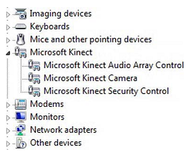
图1-5 Kinect驱动

查看Kinect麦克风是否安装成功可以在设备管理器的声音视频游戏控制器节点下查看，如下图，Kinect USB Audio 应该在这个节点下面：

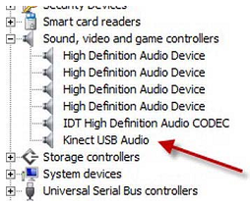
图1-6 麦克风阵列

